

**Modulo**

**Versión 0.0.1**

**Nombre del proyecto:**

**Especificaciones requerimientos**

Índice

1. Introducción 4

2. Referencias 4

3. Contenido 4

3.1 Definición del problema 4

3.2 Diagrama General de Casos de Uso 5

3.3 Glosario de términos 5

3.4 Detalle de Casos de Uso 5

3.5 Prototipo ¡Error! Marcador no definido.

3.6 Requerimientos no funcionales 6

Tabla de Figuras

**Figura 1:** Diagrama general de casos de uso 6

# 1. Introducción

Este documento tiene como objetivo el recoger, analizar y definir las necesidades de alto nivel y las características de un sistema para gestionar y organizar los personajes, y así ayudar al usuario que está deseoso de crear personajes. El documento se centra en la funcionalidad requerida por los participantes en el proyecto y los usuarios finales.

# 2. Referencias

El presente documento hace referencia a los siguientes documentos:

* Caso de uso Recuperacion.docx
* Caso de uso Crear Personaje.docx
* Caso de uso Editar Personaje.docx
* Caso de uso Eliminar Personaje.docx

# 3. Contenido

## Definición del problema

La dificultad de crear personajes a pesar de los bloqueos creativos apoyando lo que consta de características físicas, mentales, habilidades, entre otras.

## Diagrama General de Casos de Uso

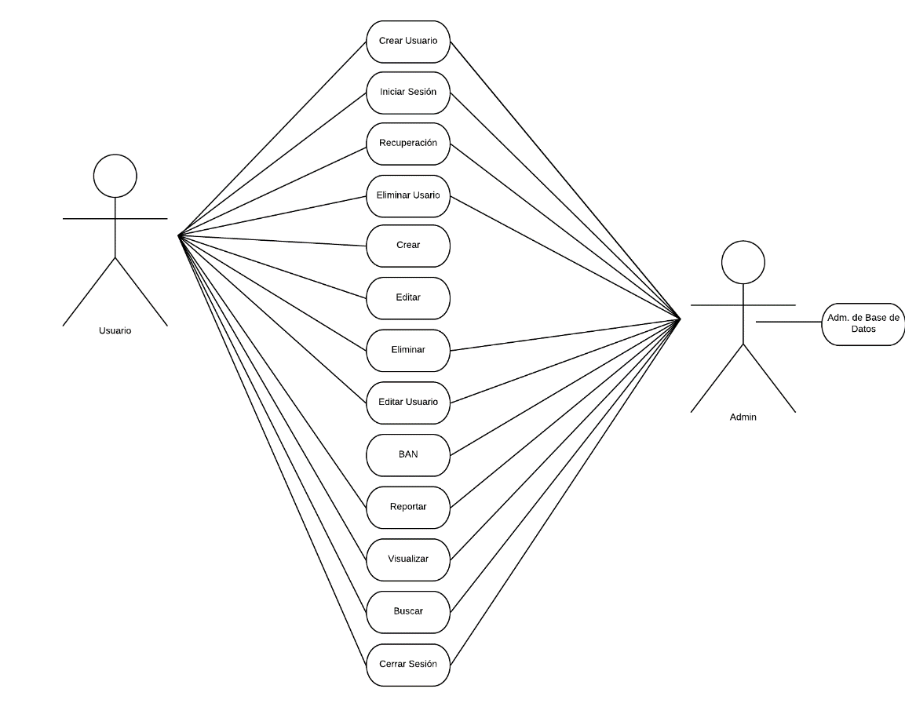

**Figura 1:** Diagrama general de casos de uso

## Glosario de términos

User: Usuario final del sistema.

Admin: Usuario que administra los usuarios del sistema.

Base de datos: conjunto de datos pertenecientes a un mismo contexto y almacenados sistemáticamente para su posterior uso.

Nombre de usuario: Identificador del usuario

Contraseña: Llave de acceso del usuario

Recuperación: Reestablecer contraseña o enviar el nombre de usuario al correo del usuario

Link: Enlace que redirecciona a otra página.

Logeado: Haber realizado Login.

Servidor: aplicación en ejecución capaz de atender las peticiones de un cliente y devolverle una respuesta en concordancia.

## Detalle de Casos de Uso

El detalle de los Casos de Uso contenidos en el Diagrama General de Casos de Uso se encuentra en los siguientes documentos:

|  |  |
| --- | --- |
|  |  |
| Recuperacion | Caso de uso recuperación.docx |
| Crear personaje | Caso de uso Crear Personaje.docx |
| Editar personaje | Caso de uso Editar Personaje.docx |
| Eliminar personaje | Caso de uso Eliminar Personaje.docx |
|  |  |
|  |  |
|  |  |

## Requerimientos no funcionales

* La interfaz de usuario será implementada para navegadores web con HTML5 y JavaScript.
* El sistema debe proporcionar mensajes de error que sean informativos y orientados al usuario final.
* El sistema debe poseer interfaces gráficas bien formadas.
* El Sistema debe estar disponible siempre que el usuario intente acceder a él.